TRUNG TÂM TIN HỌC TRƯỜNG ĐẠI HỌC

KHOA HỌC TỰ NHIÊN TP. HỒ CHÍ MINH

**ĐỒ ÁN CUỐI KHÓA**

**MÔN LẬP TRÌNH DI ĐỘNG ANDROID**

HỌC VIÊN: NGUYỄN QUANG VIỆT

SĐT: 0961.764.001

GVHD: THẦY VŨ ĐÌNH ÁI

NĂM HỌC: 2017-2018

App Bán Hàng Điện Thoại Di Động – Mobile Shop

1. Màn hình 1: SplashScreen – Màn hình chào mừng

Màn hình thứ nhất bên dưới dùng để chạy màn hình bắt đầu khi vào màn hình chính, với thời gian chờ là 2 giây

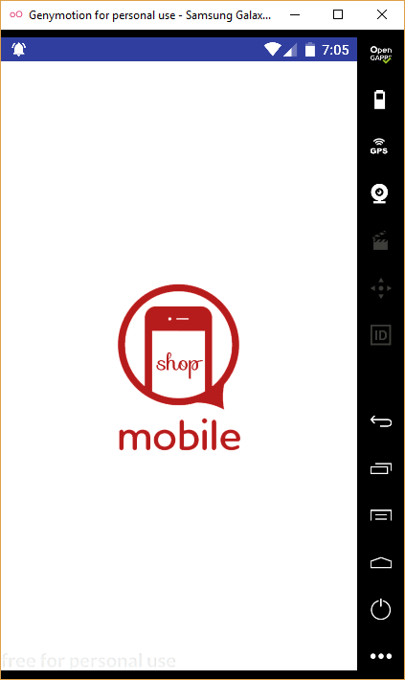

1. Màn hình 2: Màn hình chính

Màn hình chính hiển thị các hình ảnh quảng cáo ở trên, bên dưới là các Tab (Sản phẩm mới nhất, Sản phẩm nổi bật). Trên thanh Toolbar có nút hiển thị Menu chính bên trái và nút Giỏ hàng bên phải.

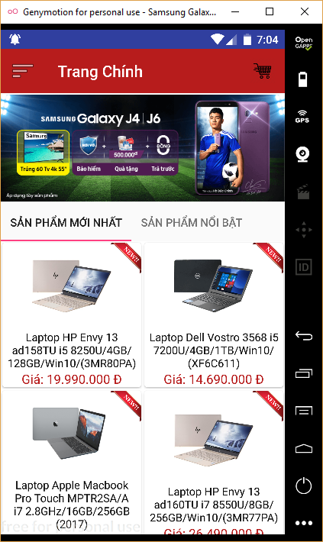 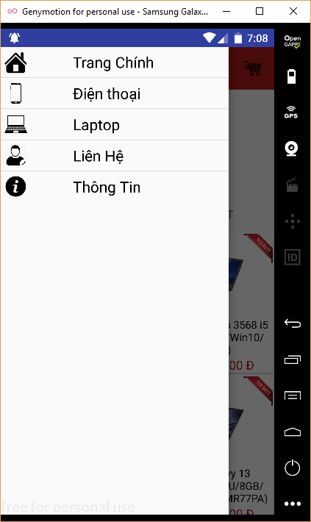

1. Màn hình 3: Màn hình hiển thị sản phẩm Điện thoại

Khách hàng có thể chọn sản phẩm cần mua ở Listview bên dưới, trên thanh Toolbar có công cụ để tìm kiếm sản phẩm theo tên sản phẩm. Đặc biệt sản phẩm sẽ được hiển thị thêm khi khách hàng cuộn danh sách xuống phía dưới.

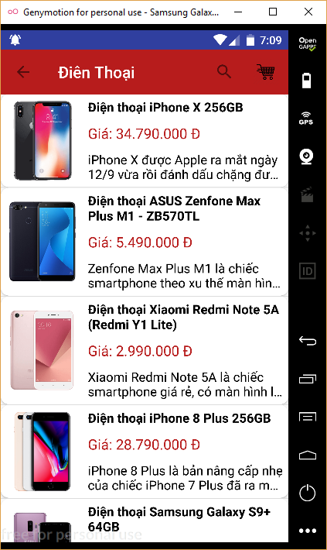

1. Màn hình 4: Màn hình hiển thị sản phẩm Laptop

Màn hình này có những chức năng giống như màn hình Điện thoại ở trên.

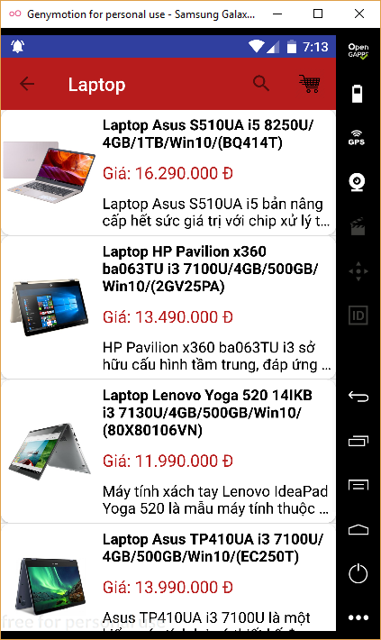

1. Màn hình 5: Màn hình Chi tiết sản phẩm

Khi khách hàng chọn sản phẩm cần mua sẽ được chuyển đến màn hình hiển thị chi tiết sản phẩm. Ở màn hình này, khách hàng sẽ xem được thông tin Mô tả chi tiết sản phẩm và chọn số lượng cần mua. Cuối cùng nhấn vào nút “Thêm vào giỏ hàng” để đặt mua

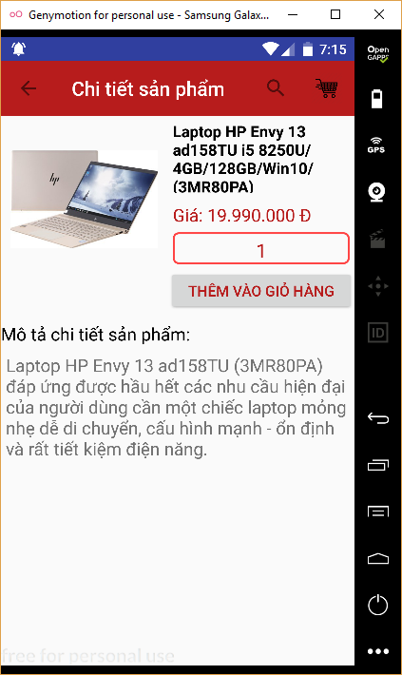

1. Màn hình 6: Màn hình giỏ hàng

Ở màn hình này khách hàng có thể thay đổi số lượng sản phẩm đã chọn hoặc loại bỏ sản phẩm ra khỏi giỏ hàng bằng cách nhấn và giữ dòng hiển thị sản phẩm. Khi khách hàng chọn nút Thanh toán giỏ hàng sẽ được chuyển đến màn hình Nhập thông tin khách hàng

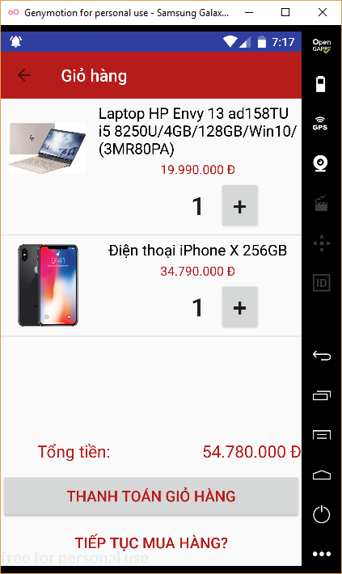 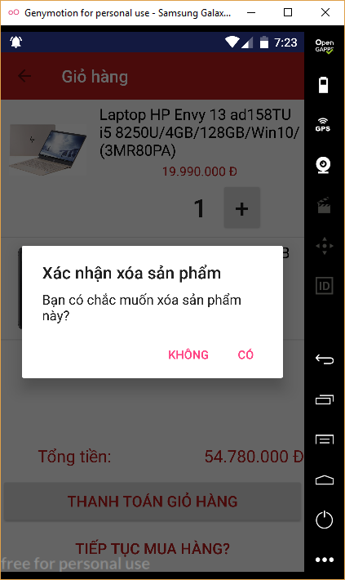

1. Màn hình 7: Màn hình nhập thông tin khách hàng

Ở màn hình này khách hàng sẽ nhập thông tin của khách hàng. Thông tin khách hàng sẽ được lưu lên trên cơ sở dữ liệu trên Server.

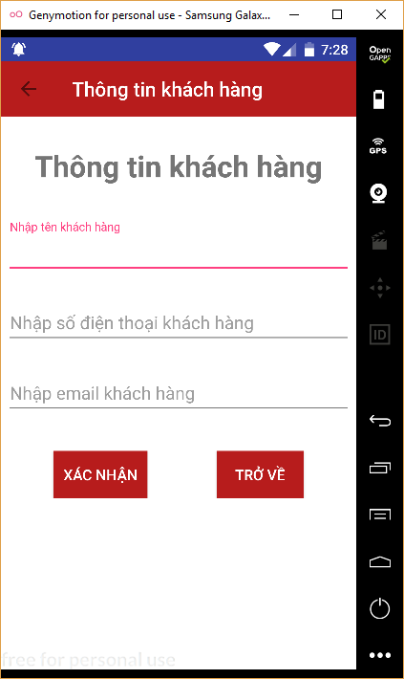

1. Màn hình 8: Màn hình Liên hệ

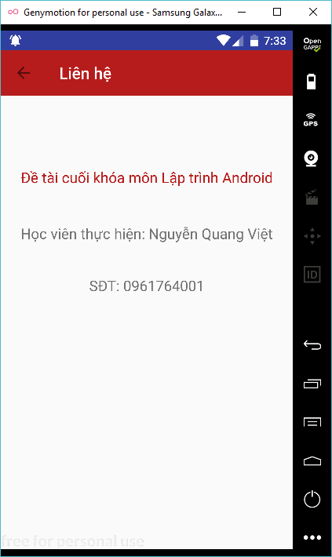

1. Màn hình 9: Màn hình Thông tin

Màn hình thông tin có hiển thị thông tin trên bản đồ Google Maps

